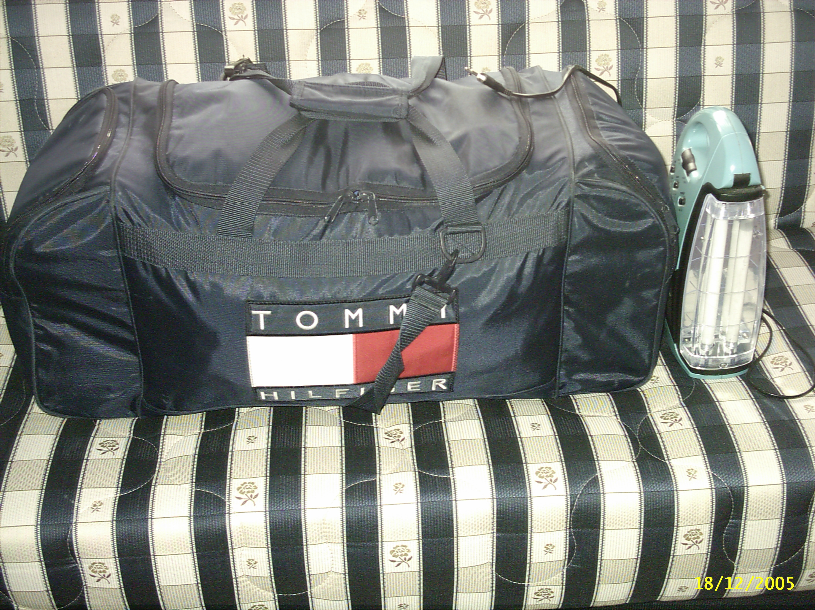
AFET ÇANTASI VE ŞARZLI RADYOLU IŞILDAK.

